ХХХVI неделя
Период: с 25.05.2020 по 29.04.2020
6-7 лет
Утренняя гимнастика

№ занятия | Рекомендуемые упражнения и игры
71 | О. Р. У.  1. И. п. ноги врозь, руки на пояс. 1 – наклон головы вправо. 2 – и. п. тоже влево.  2. И. п.: о. с. руки в стороны. 1—согнуть руки к плечам, пальцы сжать в кулаки; 2— и. п.  3. И. п.: о. с., руки на поясе. 1 — левую ногу поставить вперед на носок; 2— и. п. То же правой ногой.  4. И. п.: ноги врозь, руки в стороны. 1—2 — наклон вперед, коснуться пальцами пола; 3-4 - и. п.  5. И. п.: лежа на спине, руки вдоль туловища. 1 — согнуть колени, обхватить руками, прижаться головой к коленям; 2 — и. п.  6. И. п.: лежа на спине, руки вдоль туловища. Вращение попеременно согнутыми ногами («велосипед») на счет 1—8, затем пауза, отдых и снова повторить.  7. И. п. лежа на животе, руки вверх. 1- прогнуться. 2- и. п.  8. И. п.: сидя, ноги скрестно, руки на поясе. 1 — поворот туловища влево, левую руку в сторону; 2 — и. п. То же вправо.  9. И. п.: о. с., руки на поясе. На счет 1—4 — прыжки на левой ноге, на счет 5—8— на правой ноге, и так попеременно под счет воспитателя, затем пауза и снова прыжки.  1. Перебрасывание мяча в парах.  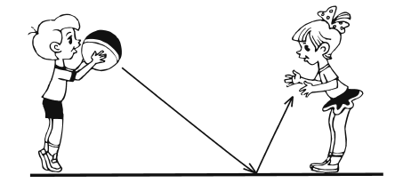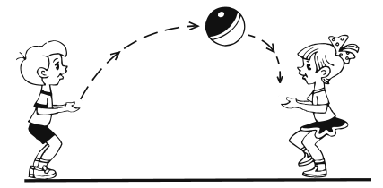  2. Бросок мяча из=за головы.  Веселый тренинг «Птица»  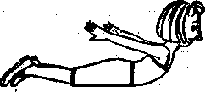  Для мышц плечевого пояса, живота, спины, ног, для гибкости.  Лежа на животе, поднимите руки вверх — в стороны, прогнитесь. Машите руками, как птица крыльями. Мы полетели! Давайте отдохнем. Лягте на живот, опустите руки. Отдохнем и снова продолжим полет. Повторить 2-3 раза.  Игра малой подвижности «Два мяча». Взрослые перекатывают большой мяч по дорожке с одной стороны зала на другую, а ребенок кидает в него малые мячи. Если мяч сбит, игрок получает очко. Выигрывает тот, кто наберет большое количество очков.  Упражнения для профилактики плоскостопия  Упражнения выполняются из и. п.- сидя на стуле:  1. Поджимание пальцев ног- 5 раз.  2. Приподнимание ступни на себя -5 раз. (пятки от пола не отрывать и наоборот).  3. Поочередное поднимание больших пальцев ног. -5 раз.  4. Ступни разверните внутрь, пятки прижаты к полу, поочередно поднимать каждый палец. Повторить- 5 раз.  5. И. п. - сидя на стуле, одну ногу поставить на пол, другую на мяч. Ногами попеременно, перекатывать мяч в разные стороны- 5 раз.  6. Обе ноги обхватывают мячик и поднимают его вверх — вниз -5 раз.
72 | О. Р. У.  - Ходьба с перешагиванием через предметы с мешочком на голове  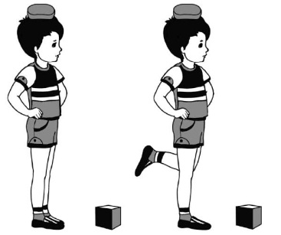  - Перебрасывание мяча друг другу снизу, от груди.  Веселый тренинг «Птица»  Для мышц плечевого пояса, живота, спины, ног, для гибкости.  Лежа на животе, поднимите руки вверх — в стороны, прогнитесь. Машите руками, как птица крыльями. Мы полетели! Давайте отдохнем. Лягте на живот, опустите руки. Отдохнем и снова продолжим полет. Повторить 2-3 раза.  Игра малой подвижности «У оленя дом большой»  У оленя дом большой,  А у зайки — маленький.  Олень сидит и в окошечко глядит,  Зайка по полю бежит,  В дверь к нему стучит:  «Тук-тук, дверь открой,  Там в лесу охотник злой!» —  «Зайка, зайка, забегай!  Лапку мне давай!»  Руки над головой изображают крышу дома.  Руки изображают крышу, но опущены вниз. Правым кулаком подпереть щеку; левая рука поддерживает правую.  Бег на месте.  Топать ногами, руки на поясе.  Имитация стука в дверь поочередно правой и левой рукой.  Руки на поясе, поочередно поворачиваться влево и вправо, одновременно поворачивая голову назад. Протянуть руку с открытой ладонью.  Упражнения для профилактики плоскостопия  Упражнения выполняются из и. п.- сидя на стуле:  1. Поджимание пальцев ног- 5 раз.  2. Приподнимание ступни на себя -5 раз. (пятки от пола не отрывать и наоборот).  3. Поочередное поднимание больших пальцев ног. -5 раз.  4. Ступни разверните внутрь, пятки прижаты к полу, поочередно поднимать каждый палец. Повторить- 5 раз.  5. И. п. - сидя на стуле, одну ногу поставить на пол, другую на мяч. Ногами попеременно, перекатывать мяч в разные стороны- 5 раз.  6. Обе ноги обхватывают мячик и поднимают его вверх — вниз -5 раз.

